色选机厂家采购对比调研报告
报告说明： 本报告精选国内6家色选机制造商，均为工商注册在营企业，涵盖行业龙头及创新型企业，聚焦食品/坚果/粮油加工领域，供采购决策参考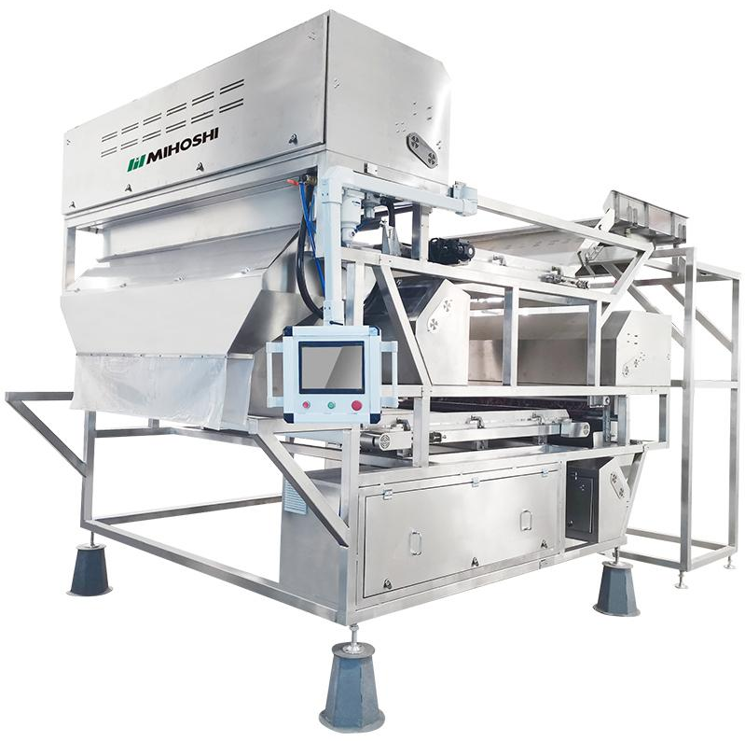

一、合肥美亚光电技术股份有限公司
- 企业基本信息：成立于2000年3月3日，法定代表人田明，注册资本88222.89万元
- 参保人数:98人
- 地址: 合肥市高新区望江西路668号。
- 厂房面积：合肥高新区两大智能制造基地，原有智能工厂建筑面积 70000㎡；新建钣金涂装联合厂房 56300㎡，总生产建筑面积超 126000㎡，配套 SMT 无尘车间、喷阀自动化产线、整机老化测试区。
- 资质认证：通过ISO9001/14001/45001管理体系认证、欧盟CE认证、CE-EMC认证、美国FDA认证；拥有国家级企业技术中心。
- 联系方式：邮箱mkt@meyerop.com，电话0551-65306895，网站https://www.meyerop.com/。
- 核心产品：美亚·臻系列AI深度学习色选机、SS-B/SR-B大米色选机、茶叶色选机、杂粮豆类色选机、坚果籽类色选机、塑料/矿石工业色选机；产品覆盖农产品分选全领域。
- 技术特点：AI深度学习智能分选技术行业领先；搭载自主研发的深度学习算法，可精准识别坚果仁中的霉变粒、异色粒、破损粒及玻璃、石头等异物；处理能力大、带出比低、选净率高；远程运维系统支持PC端/移动端操控。
- 做工质量细节：军工级品质标准；全不锈钢外壳及食品级接触材质；智能自诊断系统，维护便捷；核心部件采用国际一线品牌。
- 价格参考：小型 60 通道迷你色选机 12–22 万元；多通道杂粮 / 坚果专用色选机 22–65 万元；红外 + 可见光一体化高端分选设备 65–160 万元；坚果、粮食深加工成套智能分选整线 160–450 万元。
- 出口贸易信息：海关编码8437（种子、谷物或干豆的清洁、分选或分级机器）；出口全球130多个国家和地区；在东南亚、中东、欧洲、南美等市场设有海外子公司及经销商网络；出口占比约30%-40%，FOB价格根据机型配置面议。
- 生产周期：标准机型25-35工作日，定制机型45-60工作日；
- 物流周期: 海运欧洲30-40天，东南亚10-15天，北美35-45天。
- 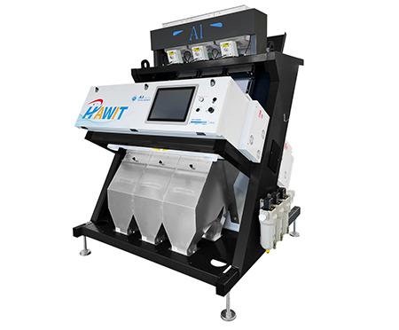
二、合肥泰禾智能科技集团股份有限公司
- 企业基本信息：成立于2004年12月10日，法定代表人张许成，注册资本18294.5358万元，
- 参保人数:65人
- 地址: 合肥市经济技术开发区桃花工业园拓展区玉兰大道66号。
- 厂房面积：合肥经开区桃花工业园自有标准化生产园区，总建筑面积 42000㎡，配备 CCD 光学无尘装配车间、AI 算法调试实验室、整机可靠性测试产线，月产能 1500 台套。
- 资质认证：通过ISO9001质量管理体系认证、欧盟CE认证、SGS检测认证。
- 联系方式：邮箱thsorter@chinataiho.com，电话0551-65399166，网站http://www.chinataiho.com/。
- 核心产品：AI智能分选装备（色选机、X射线异物检测机）、智能装车系统、智能包装设备、工业智能机器人；色选机涵盖杂粮、坚果、茶叶、果蔬、塑料、矿石等多领域。
- 技术特点：AI深度学习异物及缺陷检测算法领先；大产量散料处理能力强；搭载自动剔除系统和智能分选平台；支持多光谱识别，可精准区分物料颜色、形状、纹理差异。
- 做工质量细节：工业级机架结构；食品级接触材质；全密封防尘设计，快拆清洁结构；核心光学部件自主研发。
- 价格参考：中小型溜槽式坚果色选机 15–30 万元；多通道红外深度分选设备 30–75 万元；腰果专用 AI 视觉精深加工整线 75–220 万元；矿石、塑料工业高端分选成套设备 220–400 万元。
- 出口贸易信息：海关编码8437（种子、谷物或干豆的清洁、分选或分级机器）；出口全球80+国家（东南亚、欧洲、非洲、北美、南美）；贸易方式一般贸易、海外经销商、工程总承包；出口占比约40%-50%，FOB价格根据机型配置面议。
- 生产周期：标准机型20-30工作日，定制机型45-60工作日；
- 物流周期: 海运欧洲30-35天，东南亚10-15天，北美35-45天。

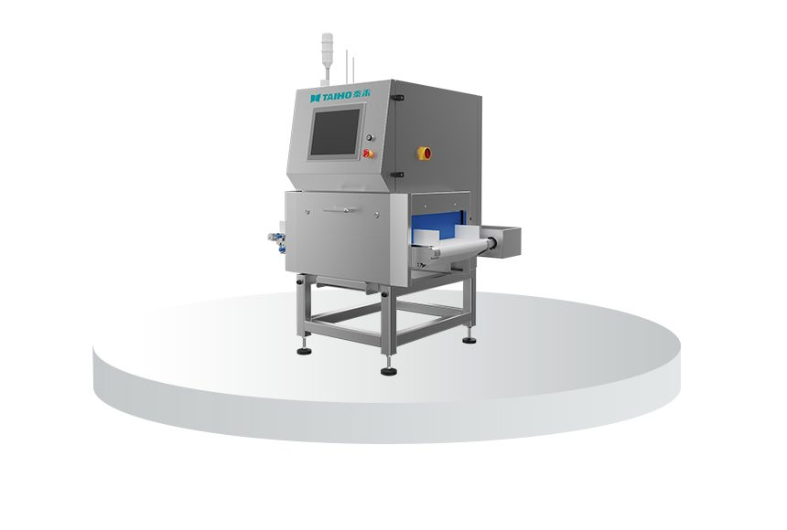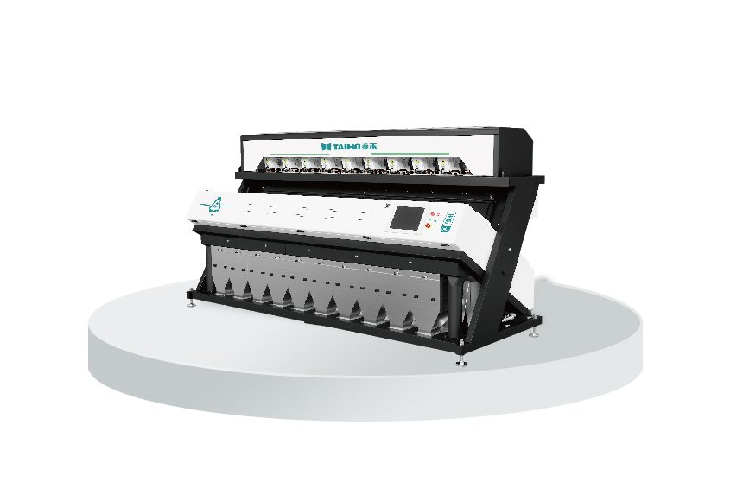
三、安徽唯嵩光电科技有限公司
- 企业基本信息：成立于2009年7月17日，法定代表人卢业青，注册资本2547.3438万元，
- 参保人数:05人
- 地址: 合肥市高新区柏堰科技园明珠大道659号。
- 厂房面积：合肥高新区占地 50 亩，厂区总建筑面积 70000㎡，分设果蔬分选、粮食色选、工业固废设备三大独立装配车间，配套研发检测中心。
- 资质认证：通过ISO9001质量管理体系认证、欧盟CE认证；拥有28项实用新型及发明专利。
- 联系方式：邮箱weisong@visionsort.cn，电话0551-63842156，网站www.ahvsee.com。
- 核心产品：VSEE-NS坚果履带色选机、VSEE-G豆类色选机、VSEE-R杂粮色选机、VSEE-P塑料色选机、VS-X系列AI深度学习款；坚果专用履带色选机为拳头产品。
- 技术特点：坚果履带式色选机专为坚果类物料设计，物料输送平稳、破损率低；AI深度学习算法精准识别异色粒、霉变粒及异物；高分辨率CCD传感器配合智能喷阀系统，选净率高、带出比低。
- 做工质量细节：304不锈钢材质，食品级标准；履带式结构减少物料跌落破损；智能除尘系统保持光学窗口洁净；模块化设计便于维护升级。
- 价格参考：小型杂粮、坚果双通道色选机 6.8–18 万元；中型多光谱果蔬分选机组 18–52 万元；坚果、粮食全自动智能分选整线 52–140 万元；矿产、锂电原料专用特种分选设备 140–320 万元。
- 出口贸易信息：海关编码8437（种子、谷物或干豆的清洁、分选或分级机器）；产品出口东南亚、中东、非洲、南美等地区；具备自营进出口权；FOB价格根据机型配置面议。
- 生产周期：标准机型15-25工作日，定制机型30-45工作日；
- 物流周期: 海运东南亚7-12天，中东18-25天，非洲25-35天。
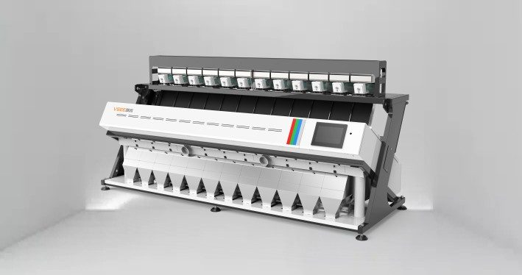
四、江西绿萌科技控股有限公司
- 企业基本信息：成立于2001年8月3日，法定代表人张建庭，注册资本27646.6133万元，
- 参保人数:3人
- 地址: 赣州市信丰县高新区双龙大道9号。
- 厂房面积：赣州信丰工业园区占地 106 亩，厂房建筑面积 50000㎡，建有果蔬智能分选整机装配区、内部品质红外检测实验室、模拟采后处理试验线。
- 资质认证：通过ISO9001质量管理体系认证、欧盟CE认证；持有农业农村部农业机械试验鉴定证书。
- 联系方式：邮箱marketing@reemoon.com，电话0797-3338899，网站www.reemoon.net。
- 核心产品：果蔬智能分选设备、坚果色选机、杂粮色选机、X射线异物检测机；在水果采后分选领域市场地位突出，坚果色选为延伸业务。
- 技术特点：在光学分选领域拥有20余年技术积累；视觉检测+近红外光谱技术结合，可识别内部品质（糖度、酸度、内部缺陷）；坚果类物料分选精度高。
- 做工质量细节：全不锈钢机身，食品级材质；全自动清洗系统；智能控制系统；核心光学部件采用国际知名品牌。
- 价格参考：单通道水果重量分级单机 20–33 万元；多通道柑橘 / 苹果外观分选设备 33–100 万元；带糖度、霉心病内部检测高端腰果、果蔬分选整线 100–300 万元；大型鲜果采后清洗分选烘干总包产线 300–1000 万元。
- 出口贸易信息：海关编码8437（种子、谷物或干豆的清洁、分选或分级机器）；产品出口东南亚、中东、南美、澳大利亚等20+国家；具备自营进出口权及完整出口资质。
- 生产周期：标准机型20-30工作日，定制机型35-50工作日；
- 物流周期: 东南亚10-15天，中东20-25天，南美30-40天。
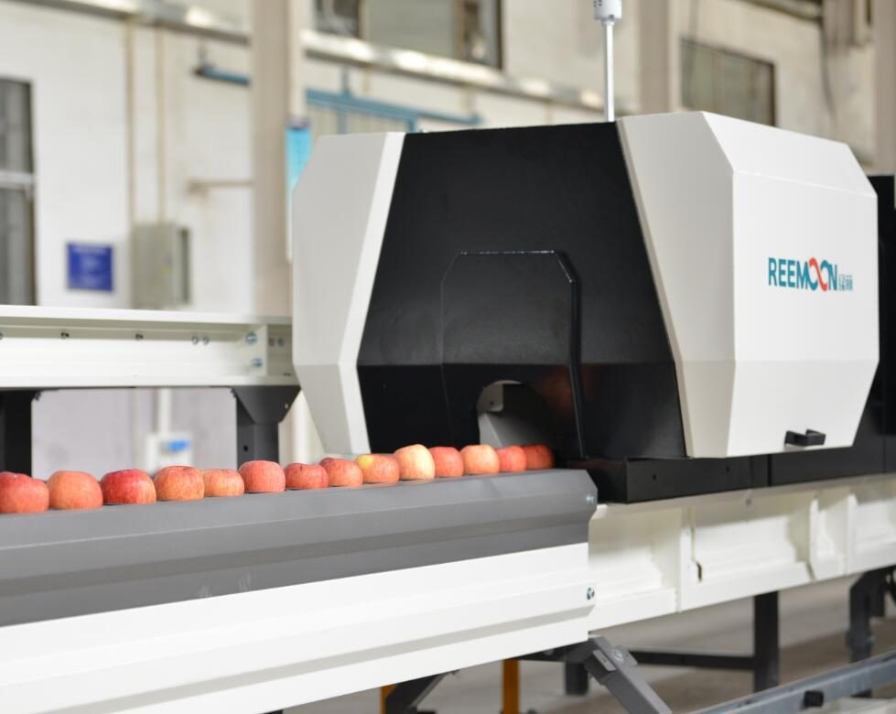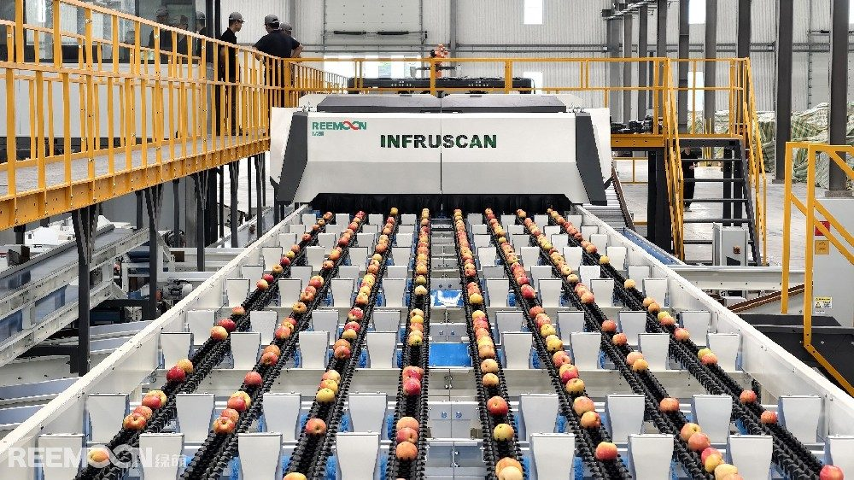
五、上海太易检测技术有限公司
- 企业基本信息：成立于2008年12月26日，法定代表人项民，注册资本2835万元
- 参保人数:86人
- 地址: 上海市闵行区东川路555号己楼2层1038室。
- 厂房面积：基地总建筑面积 28000㎡，拥有履带式分选无尘装配车间、多光谱光学实验室、冷冻物料模拟测试区，全国布局 11 处生产与服务网点。
- 资质认证：通过ISO9001质量管理体系认证、ISO22000食品安全管理体系认证、欧盟CE认证、美国FDA辐射安全认证。
- 联系方式：邮箱jinjie@techik.cn，电话021-60671088，网站www.techik.cn。
- 核心产品：太易TXR履带色选机、TXS溜槽色选机、TXI-AI深度学习色选机、TXM多光谱坚果色选机、X射线+色选一体机组；多光谱坚果色选为特色产品。
- 技术特点：多光谱成像技术可识别物料表面颜色、纹理、形状等多维特征；AI深度学习算法精准区分良品与次品；X射线与色选一体化方案可同时检测异物与颜色分选；适用于坚果、籽仁、豆类等各类物料。
- 做工质量细节：304不锈钢机身；食品级输送带；IP65防护等级；模块化设计便于清洁与维护；核心检测部件自主研发。
- 价格参考：小型履带式坚果、冷冻食品分选机 10–25 万元；四视角 360° 高清视觉分选机组 25–70 万元；腰果、生鲜专用 AI 智能分选成套整线 70–180 万元；X 光异物检测一体化高端智能产线 180–350 万元。
- 出口贸易信息：海关编码8437（种子、谷物或干豆的清洁、分选或分级机器）；产品出口东南亚、欧洲、北美、中东、南美等60+国家及地区；出口占比约35%-40%；FOB价格根据机型配置面议。
- 生产周期：标准机型15-25工作日，定制机型30-45工作日；
- 物流周期: 东南亚7-10天，欧洲25-35天，北美30-40天。

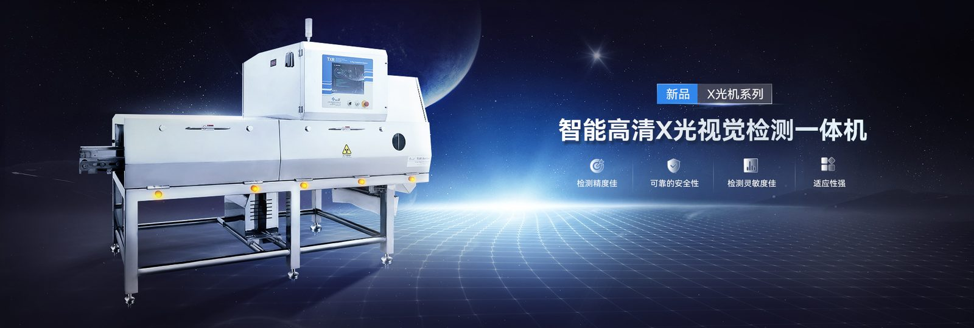
六、杭州海康机器人技术有限公司
- 企业基本信息：成立于2016年4月20日，法定代表人贾永华，注册资本72000万元
- 参保人数:31人
- 地址:浙江省杭州市滨江区丹枫路399号2号楼B楼304室。
- 资质认证：通过ISO9001、ISO14001质量管理体系认证、欧盟CE认证、美国FCC认证、UL认证。
- 联系方式：邮箱hikrobot@hikrobotics.com，电话0571-88967998，网站www.hikrobotics.com/cn/。
- 核心产品：海康机器人MV-SI系列智能分选系统、工业线阵相机分选平台、食品/3C/物流瑕疵检测平台、AI视觉控制器VC系列；以机器视觉技术为核心。
- 技术特点：母公司海康威视（A股上市公司）全球视频监控龙头，技术底蕴深厚；深度学习算法+高分辨率工业相机，精度行业领先；可检测肉眼难以分辨的微色差、微瑕疵；系统开放性强，可适配不同产线。
- 做工质量细节：工业级防护设计；高稳定性工业相机及光源系统；AI算力平台集成度高；软件系统支持持续迭代升级。
- 出口贸易信息：海关编码8437（种子、谷物或干豆的清洁、分选或分级机器）；产品出口全球100+国家及地区；依托海康威视全球营销网络，海外服务网点覆盖广泛；FOB价格根据系统配置面议。
- 生产周期：标准系统20-30工作日，定制系统30-45工作日；
- 物流周期: 海运欧洲25-35天，东南亚7-12天，北美30-40天。
